2019年北京医耗联动综合改革及应知应会常识宣传（试卷）
2018年12月，北京市委市政府按照党中央、国务院关于深化医改的有关要求，结合北京实际，制定发布了医耗联动综合改革政策。按照市委市政府的部署，北京医耗联动综合改革将于今年6月15日零时正式实施，全市近3700家医疗机构参与改革。
一场名副其实的“三医联动”改革即将开启，下面的图将带你了解此次医改改革的具体内容。
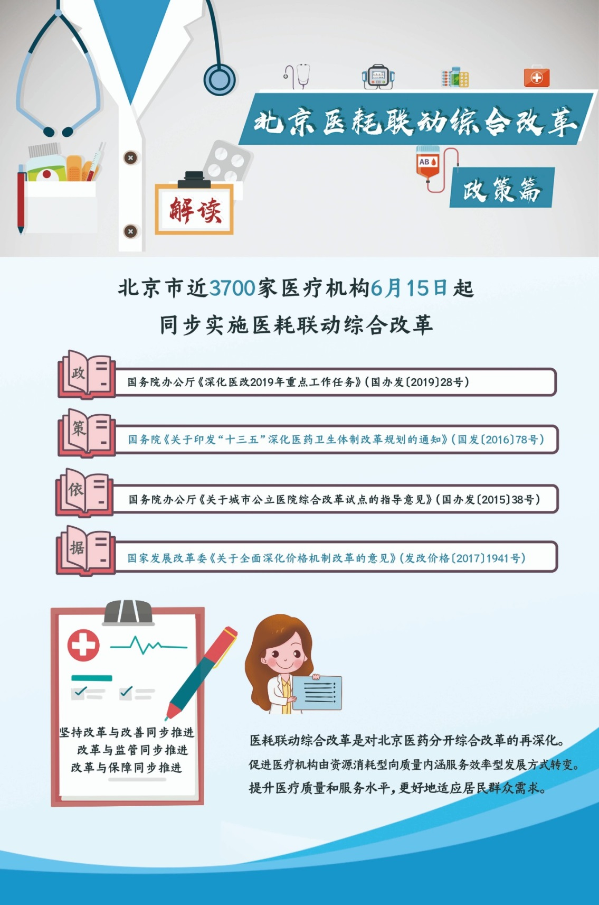
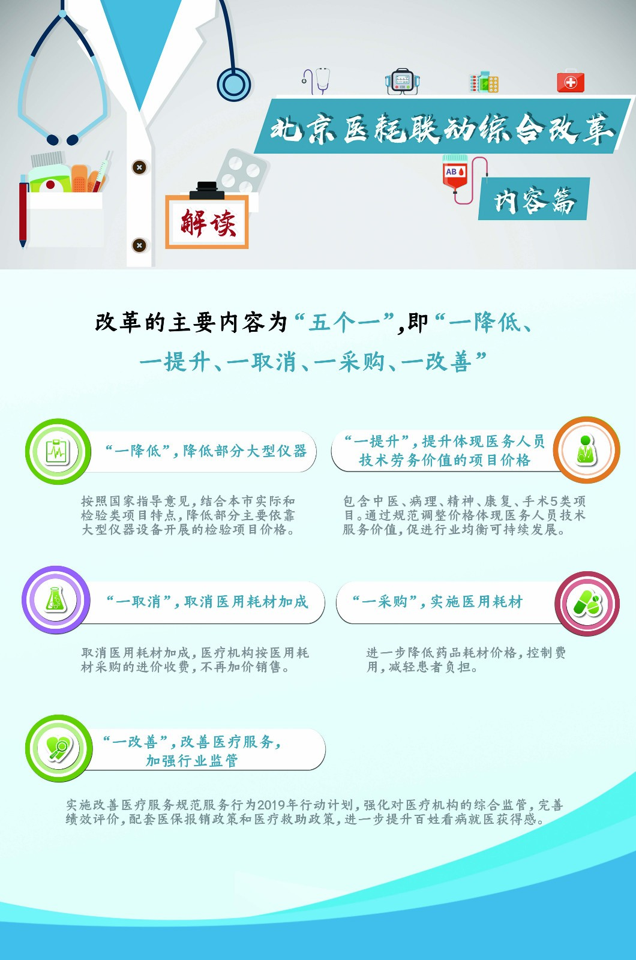
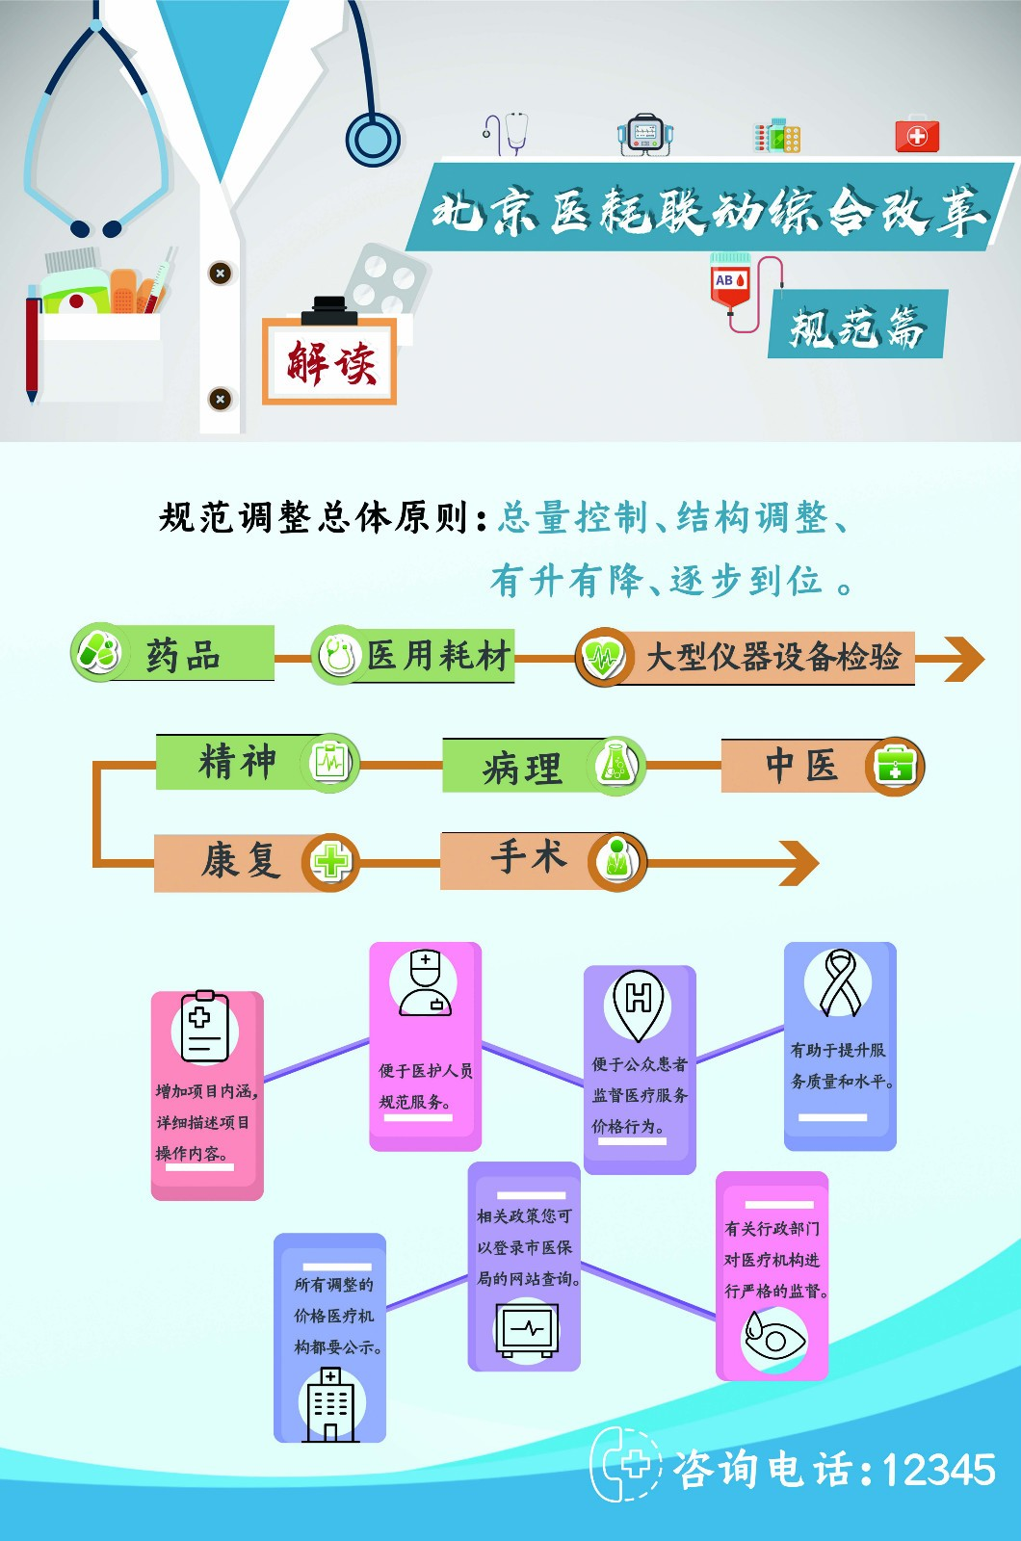
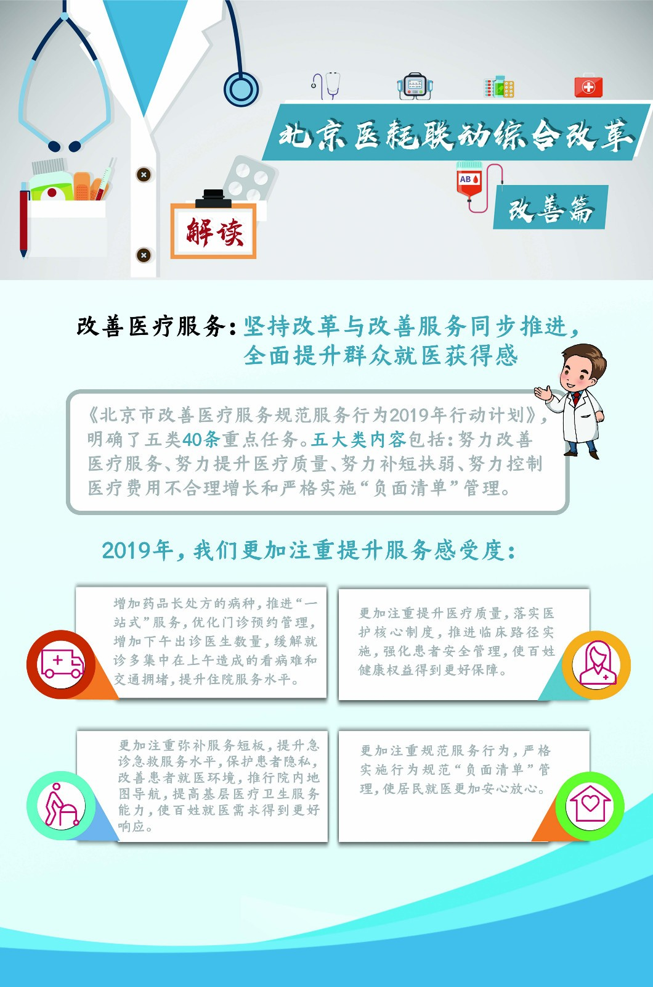
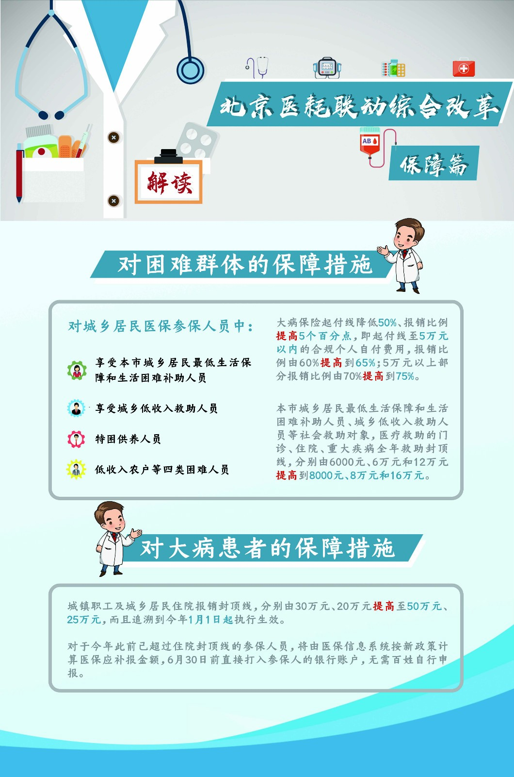
请各部门宣传员统计本部门答题人员名单及电子版答卷或（如是纸质版也可拍照）发送至医务室邮箱yws@nssc.ac.cn ；答题截止日期：2019年06月28日（周五）。
附件：《医耗联动综合改革应知应会试卷》
医务室
2019年6月15日

